Envío de comprobantes por mail

Para poder configurar el envío de comprobantes por mail primero debe crearse un diseño de Mail desde la siguiente opción del sistema: Administrador de Gestión – Tablas - Diseños de Mail/Fax/Notificación de BPM

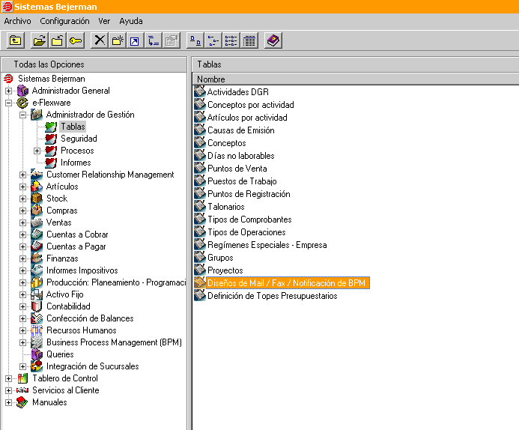

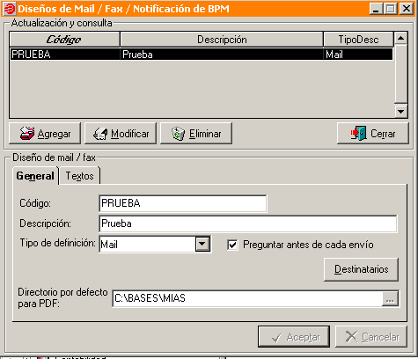

Los datos que se solicitaran son los siguientes:
- En la solapa General se ingresará Código y Descripción del diseño.
- Deberá seleccionarse el “Tipo de definición”: “MAIL”,
- y además el directorio donde guardará los archivos enviados.

Desde la opción Destinatarios indicar que direcciones se tomarán en cuanta para el envío y si las mismas serán utilizadas como destinatarios principales, para copia o copia oculta.
Se podrá tildar la opción “Selecciona destinatarios al momento del envío” que les permitirá editar el contenido de los destinatarios antes, o que el sistema realice el envío en forma automática.

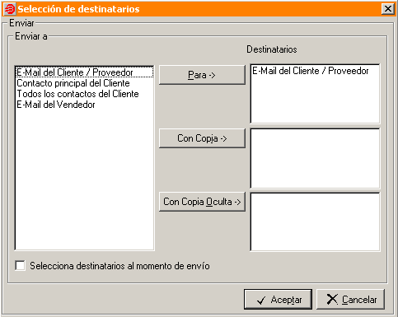

- En la solapa Textos podrá ingresar los datos de Asunto y Texto que se verán en el mail por defecto:

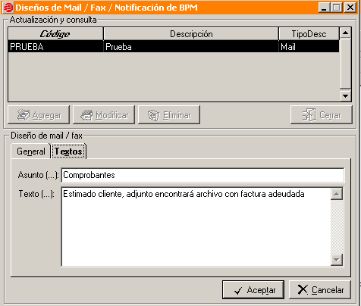

Una vez configurado el diseño, para enviar por mail el/los comprobante/s que se deseen, se deberá acceder a la opción del sistema Ventas - Consulta y Baja de comprobantes o desde Ventas – Ingreso de Comprobantes – Comprobantes – Otras Operaciones.
En dichas ventanas se deberán ingresar los filtros que mostrarán todos los comprobantes que se deseen enviar.

IMPORTANTE: Tener en cuenta que el envío por mail de comprobantes se realizará sobre todos los comprobantes que aparezcan en la grilla, por lo que es necesario que los filtros sean los necesarios para que se muestren solo aquellos comprobantes para los cuales se desee realizar el envío.

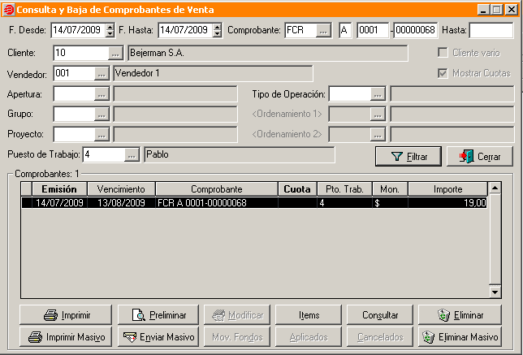

Presionar el botón “ENVIAR MASIVO”

El sistema mostrará la siguiente pantalla en la cual se deberá seleccionar el diseño (dado de alta anteriormente) con el cual quiere realizarse el envío.
El directorio que se estableció en el diseño donde se alojarán los archivos PDF generados se muestra por defecto pero podrá ser modificado en esta instancia.
Además se podrá utilizar el tilde “Agrupa por cliente y vendedor” en el caso que se desee agrupar en un mismo mail todos los comprobantes que aparecían en la grilla con el mismo cliente y vendedor.

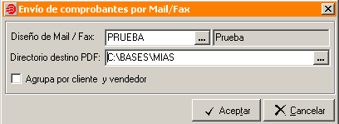

Confirmar el inicio del proceso haciendo click en el botón ACEPTAR.

El sistema solicitará confirmación de envío para cada comprobante.
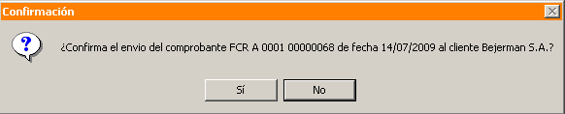

IMPORTANTE: La siguiente pantalla puede presentarse dependiendo de la versión de Outlook con la que se cuenta. La misma responde a restricciones de seguridad del mismo.

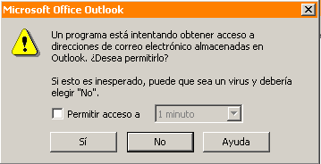

Sugerencia: Pueden hacer uso de las opciones “Guardar el mensaje enviado en…” y “Solicitar confirmación de lectura para este mensaje” disponibles en Outlook para realizar el control del correcto envío y recepción del mail.

ATENCIÓN: Este proceso no será aplicable si posee Outlook Express.

